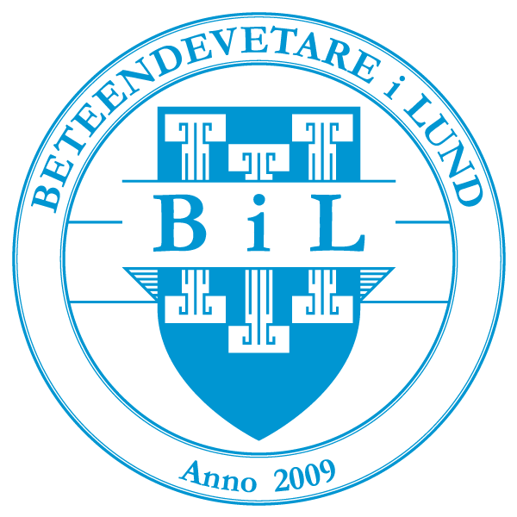
Hej!
Välkommen till det Beteendevetenskapliga programmet vid Lunds Universitet!
Vi som skrivit detta brev heter Sofia Fredholm och Markus Nordbring. Vi är Sexmästare i programföreningen BiL (Beteendevetare i Lund). BiL är föreningen för dig som läser beteendevetenskap i Lund. Genom att vara medlem i BiL har du möjlighet att gå på roliga sittningar, delta i sportevenemang, gå på gästföreläsningar och annat roligt som BiL anordnar. Inte nog med detta så är BiL viktigt för att ta tillvara på studenternas intressen när det gäller utbildningen. Just vårt utskott, sexmästeriet, har ansvar för alla sociala event med BiL.

Som sexmästare är vi, Sofia och Markus, även ansvariga för höstens nollning! Nollningen drar igång i samband med terminsstarten och ger dig en fantastisk möjlighet att lära känna dina nya klasskamrater, bekanta dig med studentlivet och helt enkelt ha ofantligt roligt! Vi har tillsammans med vårt utskott planerat just er nollning och till vår hjälp har vi våra fantastiska faddrar som kommer att ansvara för er under hela perioden. De kommer att göra allt för att ni ska känna er välkomna och få en helt fantastisk start på er första termin på det beteendevetenskapliga programmet!

Den 29:e augusti har ni introduktion till programmet och direkt efter det drar er nollning igång. Under drygt 3 veckor har vi en rad underhållande aktiviteter (såsom poängjakt, slaget om samvetet och temadagar) för er att se fram emot! Det hela kommer avslutas med en stor sittning på en av nationerna. Vi vill inte avslöja för mycket men vi lovar att det kommer bli galet roligt!

Precis som de flesta andra programföreningar tar vi en anmälningsavgift på 500 kronor för att kunna göra alla dessa roliga festligheter som vi planerat, där även en sittning (trerätters middag med efterföljande fest) ingår som avslutning på hela nollningen. I avgiften ingår även medlemskap i programföreningen BiL ett år framöver. Ni kommer alltså utöver nollningen få tillgång till massa roligheter hela de första året för endast 500 kronor!

Självklart är nollningen ingenting du vill missa och för att anmäla dig till nollningen sätter du in 500 kronor på vårt bankgiro och anger ditt namn som meddelande så vi har koll på vem som betalat. Efter betalningen skickar du ett mail till Caspian Almerud, kassör för BiL, där du säger att du har betalat och som då kommer bekräfta att pengarna kommit in. Skicka även samma mail till oss i sexmästeriet. För att vi ska kunna komma i kontakt med er inför nollningen och senare som medlemmar i BiL behöver vi få er tillåtelse att hantera era personuppgifter. Längst ner i detta brev kommer ni även att finna en google-enkät där ni ska fylla i era personuppgifter och samtyckte till att vi i BiL hanterar era uppgifter i enlighet med den nya dataskyddsförordningen (GDPR).

Anmäl er så snart som möjligt och allra senast 24 augusti, så har vi koll på hur många vi blir.
Bankgironummer: 244-7696
Bekräftelsemail till Caspian Almerud: kassor@beteendevetareilund.se

Tveka inte på att höra av dig till oss om du vill ha mer information, någon fråga eller bara vill prata med någon innan flytten till Lund! Om du har fyllt i GDPR-enkäten med ditt telefonnummer, mailadress etc. kommer en av dina faddrar också att kontakta dig några dagar innan nollningen drar igång för att reda ut eventuella frågetecken och för att hälsa dig välkommen!

Epost: sexmasteriet@beteendevetareilund.se
Mobil Sofia Fredholm: 076-221 28 09
Mobil Markus Nordbring: 073-377 77 85

Kolla gärna in vår hemsida www.beteendevetareilund.se, gilla oss på Facebook, Beteendevetare i Lund (BiL) och följ oss på Instagram där vi heter beteendevetareilund, för att få ytterligare information om vilka vi är och vad som händer. Du kan även gå med i gruppen “BiL:s nollning 2018” för att få kontakt och se vilka de andra nya Beteendevetarna är.

Ha en fortsatt trevlig sommar så ses vi snart!
Hoppas att ni är lika taggade som vi är!
Med vänliga hälsningar, Sofia Fredholm & Markus Nordbring

https://docs.google.com/forms/d/e/1FAIpQLSeye4MrYX_5C9AgqXJXqoPDlmwfMSa1Vc9xqTj3FFpdNDU3mg/viewform?usp=sf_link

